Здание Ленинградского вокзала закроют с 11 августа на реконструкцию
19.07.2024
19.07.2024

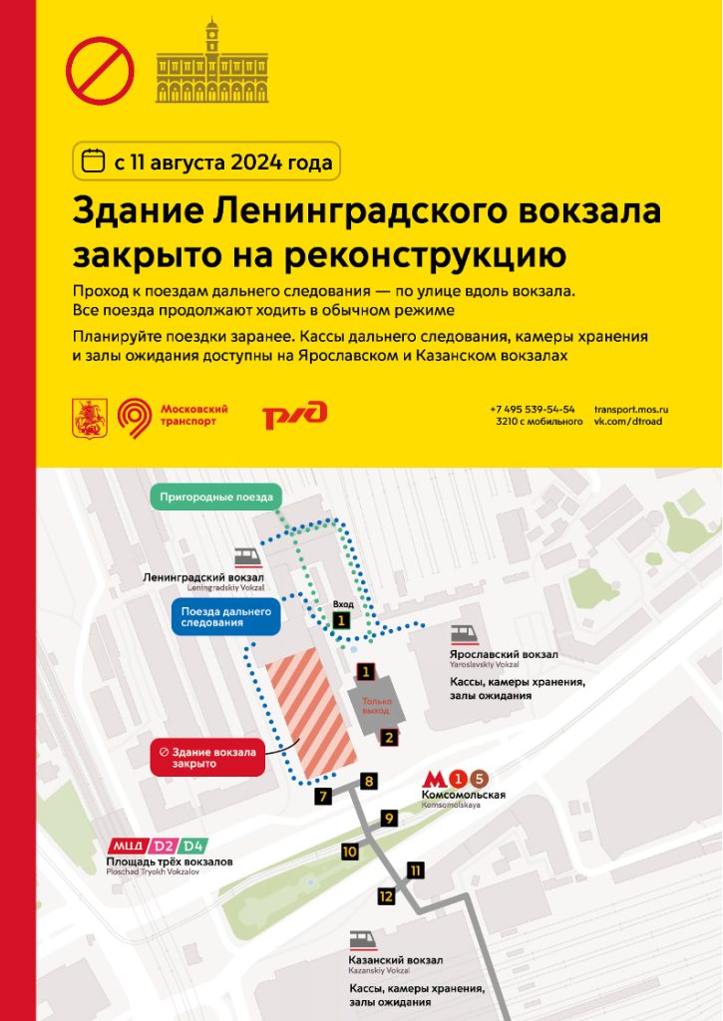
Здание Ленинградского вокзала закроют с 11 августа на реконструкцию. Фото: Московский департамент транспорта

Поезда продолжат прибывать и отправляться по расписанию, но схема прохода на платформы изменится.
Проход к поездам дальнего следования — по улице вдоль вокзала.
Кассы дальнего следования, камеры хранения и залы ожидания будут доступны на Ярославском и Казанском вокзалах.

Адрес страницы: http://basman.mos.ru/presscenter/news/detail/12485403.html
Управа Басманного района города Москвы

